Kære Skolekreds
Marts 2023

Langt om længe en opdatering herfra. J
Som I alle ved, har vi haft rigtig meget at se til i år. Først og fremmest har vi haft 2 store projekter med at renovere gul bygning efter branden og udvide vuggestuen med 10 pladser og dermed børnehusets kvadratmeter med en ny pavillon. Samtidig med at vores langstrakte projekt med at lave en rigtig fin legeplads til alle børn også er i gang.

I slutningen af april sidste år, fik vi en fin, ny legeborg til børnene på skolen. Og den er vi rigtig glade for. I 2023 fortsætter vi med at udvide legepladsen med en svævebane, som har været et ønske fra elevrådet de sidste 10 år, så det glæder vi os også meget til. Vi har været så heldige at få fondsstøtte til ¼ af legepladsudgifter over de næste 4 år. Så Marius Pedersen fonden er i høj kurs hos os.
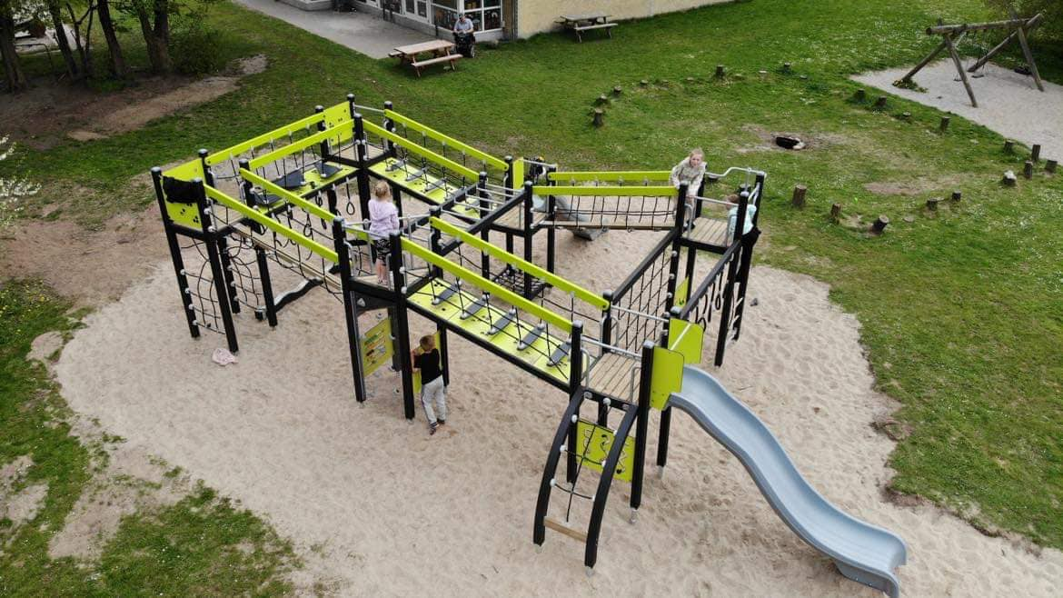

Skolens nye legeborg

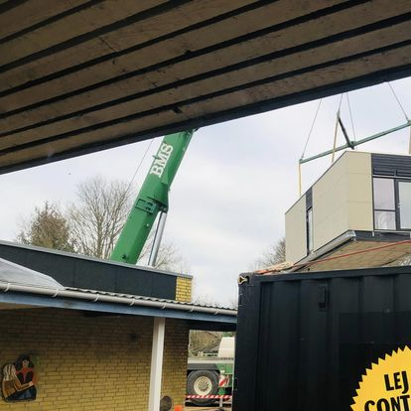
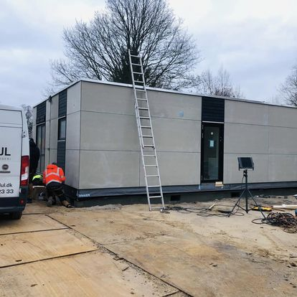
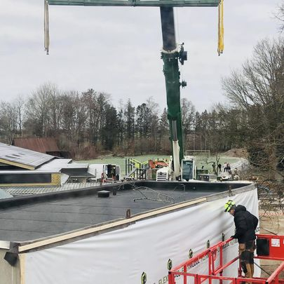
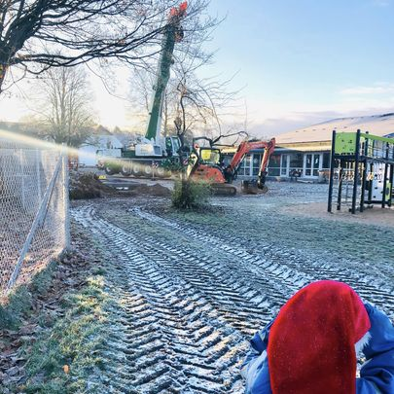
I januar kom den nye pavillon op. Efter lange seje træk landede valget på en let brugt pavillon til en rimelig pris, som vi kunne få lov at låne til. Vi har indrettet pavillonen med nye møbler, der matcher dem, vi har købt for forsikringspengene til gul bygning.

Det var noget af et tilløbsstykke, da pavillonerne blev løftet ind på plads af den store kran – selvfølgelig på behørig afstand. I processen besluttede bestyrelsen, at pergolaen måtte vige for den nye pavillon, så det hele ikke kom til at se for tætpakket ud.

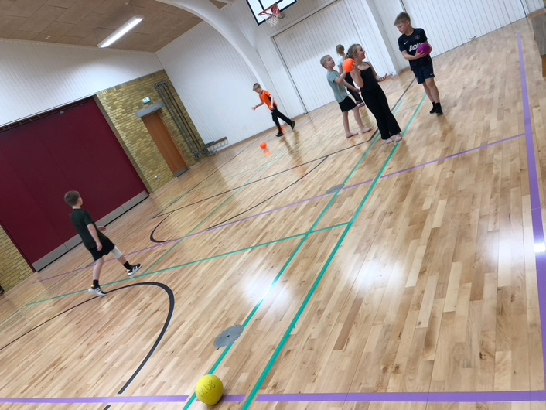
Vi er nu også næsten i mål med renoveringen af gul bygning efter branden. Grundet røg, sod og vandskader har vi fået nye lofter i næsten hele bygningen, nye gulve i ½ delen af lokalerne herunder i salen, ny belysning, nye møbler, nye pudsede vægge, nyt køkken i klubben, masser af hvide nye døre og ny garderobe til teatre er også under opbygning. Så gul bygning er ikke så gul længere – ikke indvendig i hvert fald J
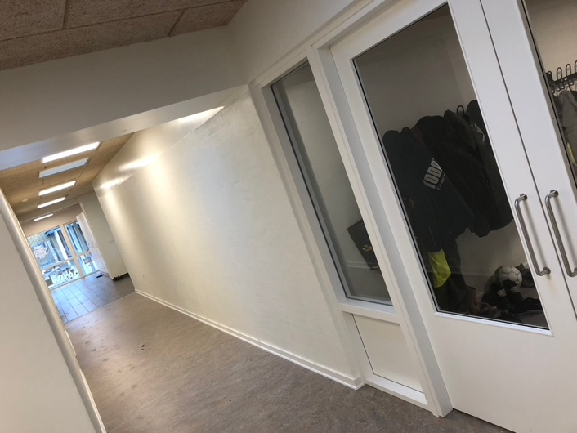
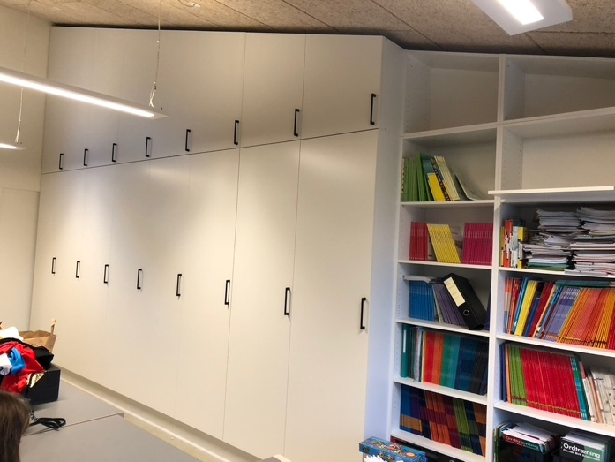
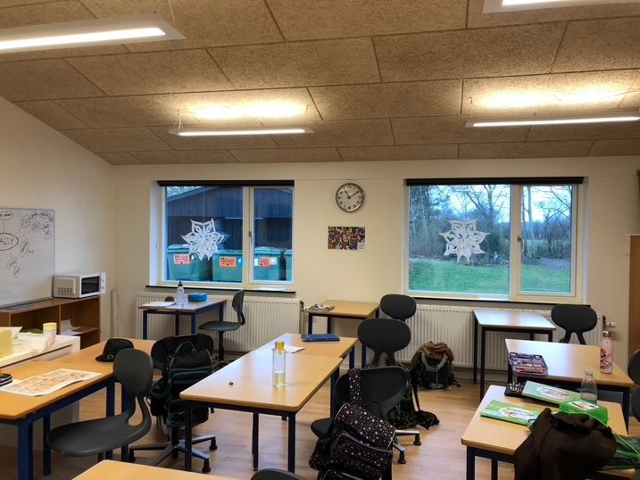
Gangarealet hen mod glasgangen. Vores flotte, nye gulv i salen.

Den nye skabsvæg i det, der engang hed 2. klasse er blevet som nye, med nye lofter,
”legorummet”. Nye vinduer, ny slebet gulv og nye gardiner.

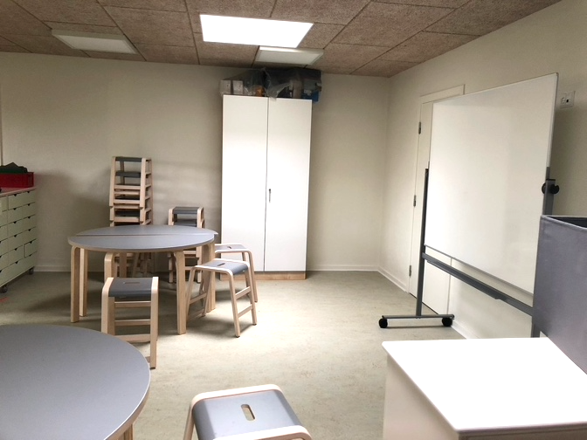
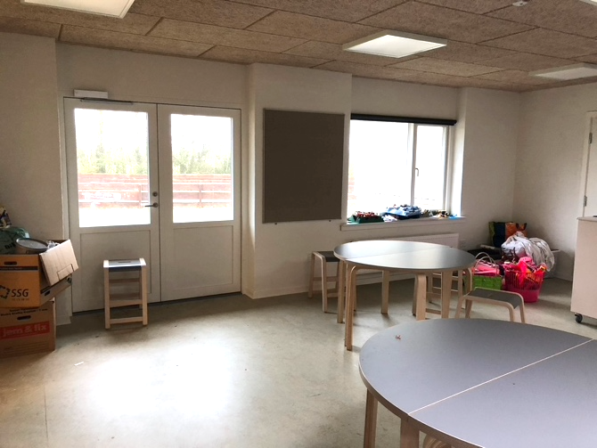

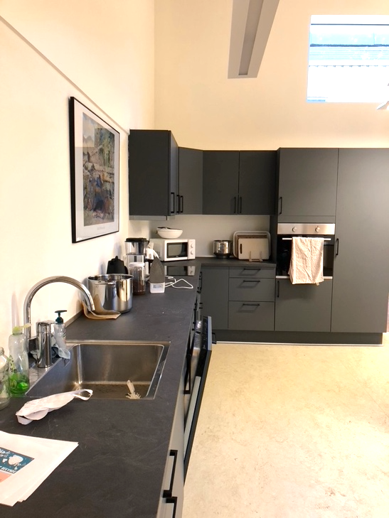
Klubben er blevet rigtig flot med nye, lækre møbler og endda en ny dør mod vest.
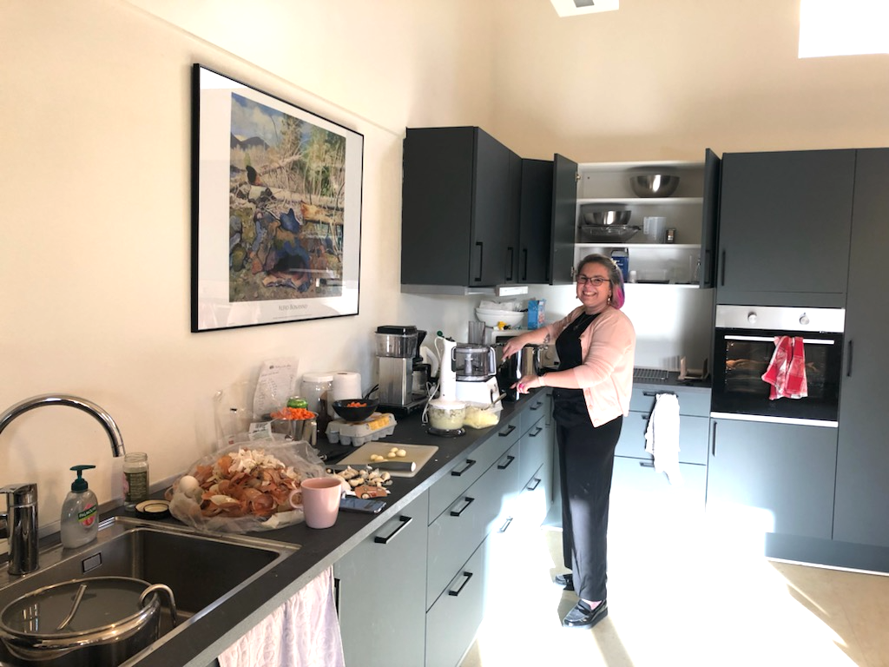

Vi er meget glade for det nye køkken i klubben, som vi har flyttet ind i lokalet ved siden af. Forskønnelsesudvalget holdt hårdt fast på at det skulle være den flotte, grønne farve på lågerne.

150- års jubilæum

Den 3. september holdt vi en meget velbesøgt fest i anledningen af skolens 150-års jubilæum.
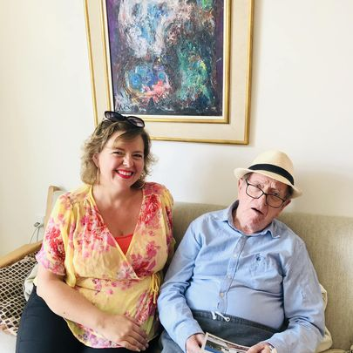
Der var taler, sange, aktiviteter og fællesspisning. Selv borgmesteren lagde vejen forbi og sagde nogle venlige ord. Personalet og bestyrelsen besøgte traditionen tro gravene for nogle af de personligheder, der har været med til at starte skolen. Og jeg nåede at besøge den gamle skoleleder Mogens, inden han gik bort senere på året.

Jubilæet var en dejlig festdag midt i al logistikken og arbejdet efter branden. Vi fik skrevet og øvet en sang til lejligheden og eleverne lavede et kunstværk af skolens første lærer Ludvig Gammelgaard, der nu hænger og pryder indgangen i hvid bygning.
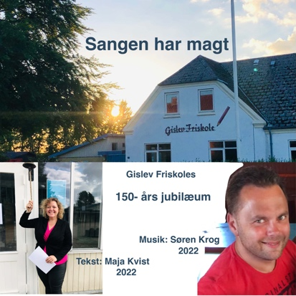
Vi fik også fine jubilæumst-shirts og udgivet et jubilæumsskrift. Der var dejligt gensyn med både gamle lærere, elever og skoleleder.

”Sangen har magt” som jubilæumssangen hedder ligger på YouTube.
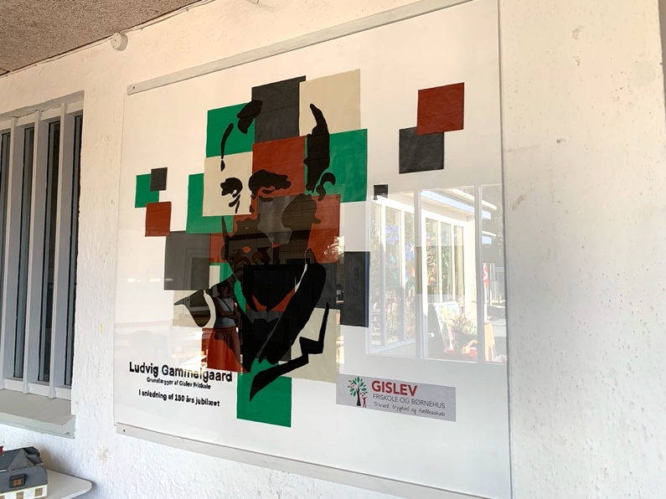
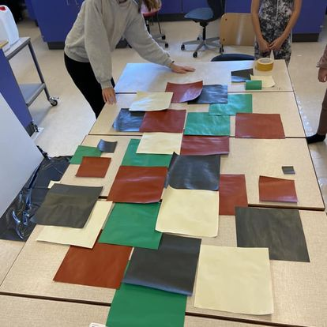

Eleverne i gang med at lave et moderne portræt af Ludvig Gammelgaard op til jubilæet.

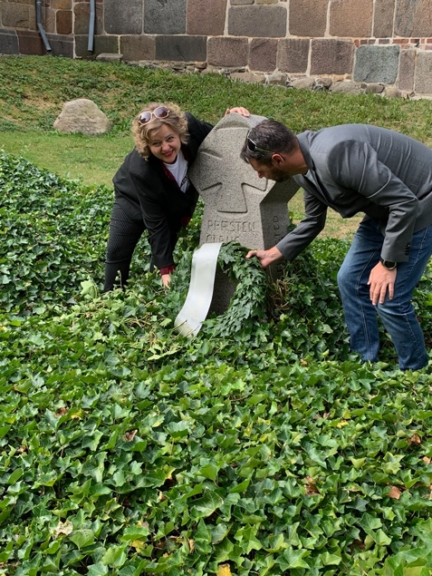

Bestyrelsesformand Mark Hald og jeg lægger krans på ét af gravstederne.
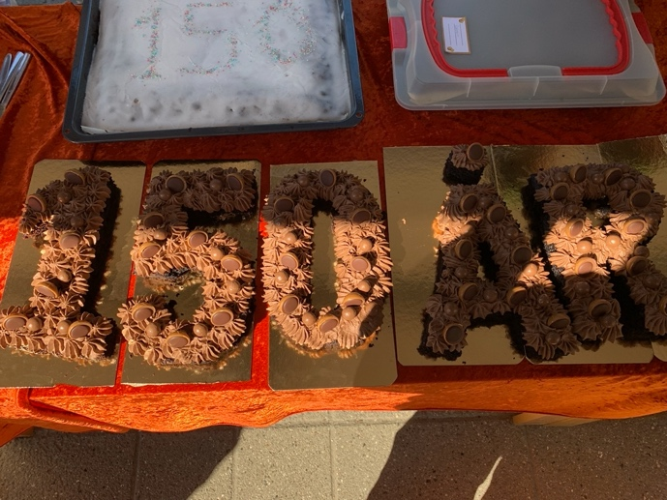

Lækre jubilæumskager i hobetal.

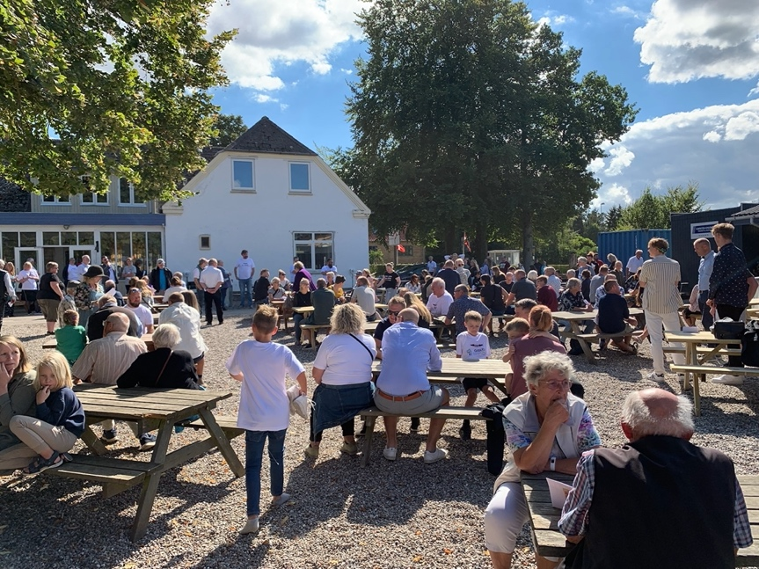

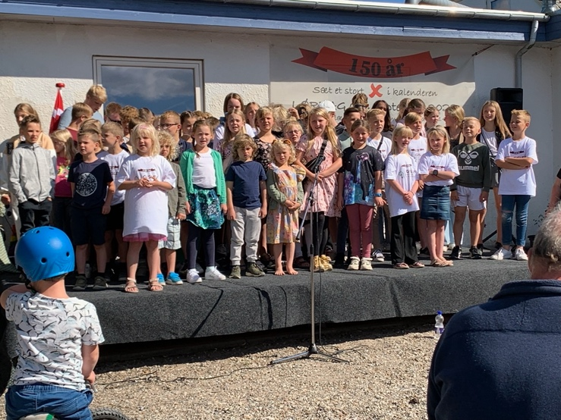
Skolegården fyldt af gæster til jubilæumsfest.

Eleverne synger jubilæumssangen og en sang for hvert 50 år.

Hverdagen

Ellers har vi hurtigt vænnet os til et mere almindeligt skole og børneliv ovenpå coronaen. Vi har igen været ude at rejse med Erasmus plus og holdt alle vores mange traditioner i hævd. Bortset fra julebazaren, som vi glæder os til at genoptage til november.
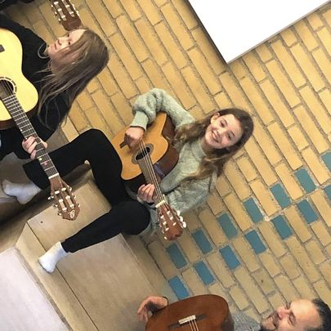
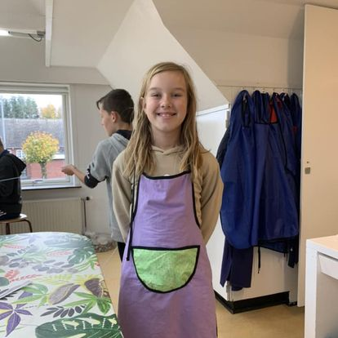
Men vi er stærkt tilbage med god, spændende og alsidig undervisning og gode, lærerige aktiviteter i børnehuset.
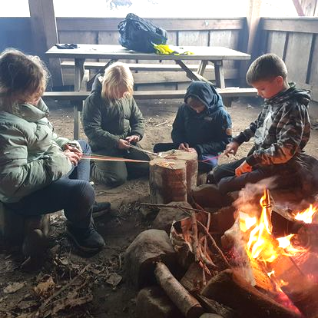
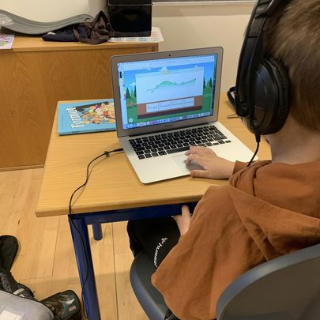
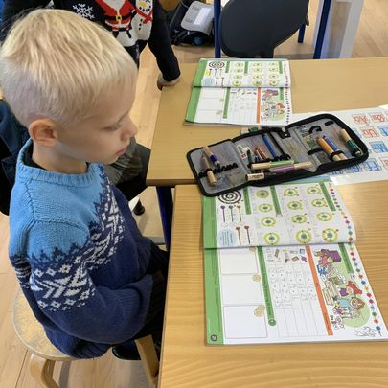

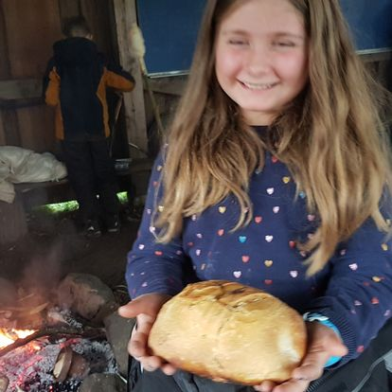

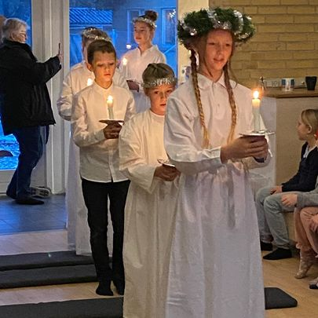
Lucia 2022
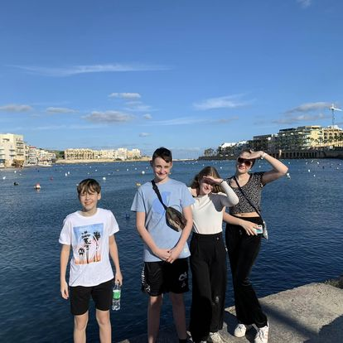

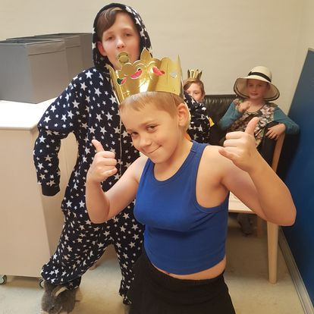

Elever på Erasmus plus rejse til Malta i januar 2023
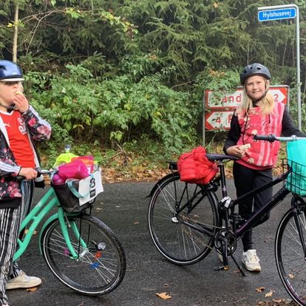
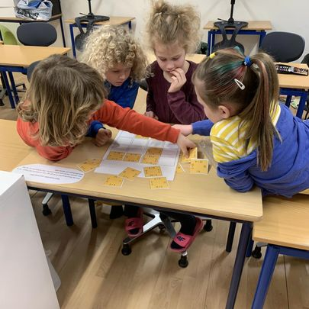

Det er bare lidt af det, vi har lavet i år. J

Generalforsamlingen er i år tirsdag den 18. april.
Husk at man skal have indbetalt kontingent senest den 10. april for at have stemmeret på generalforsamlingen.
De, der ikke har nået at betale kontingent for 2023 (på min. 200 kr.), har mulighed for at indbetale på kontonummer: Reg: 5961 kontonr.: 8014472 .
Hvis du/ I påtænker at komme til generalforsamlingen, skal I melde jer til ved at skrive til Winnie på kontor@gislevfriskole.dk eller ringe på 81404641.

Vigtige datoer:
15. marts: Teater
16. marts: Fremlæggelse af projektopgaver
18. april: Generalforsamling for skole og børnehus
3. juni: Gislev Musikfestival
19. juni: Farvelaften for 9. klasse
22. juni: Sommerfest

Vi ses J
Kh Maja

